Друштво педагога техничке културе Србије
ОПШТИНСКО ТАКМИЧЕЊЕ 13. март 2011.

Ученик: ...................................................................................................................................
Разред : 5
Школа: Основна школа „ ........................................................................................................ “
Место : ..............................................................................................
Округ ; ...............................................................................................

/ упиши, подвуци, заокружи тачан одговор /

ТЕСТ ЗА 5. РАЗРЕД

2
1. Поступак означавања мера на цртежу назива се _________________________.
4
2. Размера 1:2 ј е _______________ размера, 2:1 је __________________ размера.
2
3. У ортогоналном (нормалном или управном) пројектовању предмет се пројектује
на _____ пројекцијске равни.

4. Заокружи котни број који је правилно исписан:
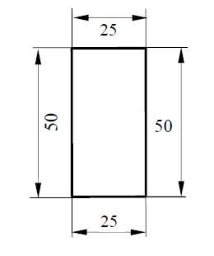

3

5. Наведи врсте штампача.
6
а) __________________
б) __________________
в) __________________
2
6. Меморијски штапић (Flash) је врста спољашне меморије која се на рачунар
прикључује преко ______ утичнице.

7. OS Windows је:
3
а) кориснички програм
б) оперативни систем
в) системски фајл

8. Повежи елементе прозора са њиховим оригиналним називом.
6
___ линија менија 1. Desktop
___ линија алата 2. Menu bar
___ радна површина 3. Toolbar

2
9. Основна сировина за добијање папира је _____________.

10. Наведи обновљиве облике енергије:
6
а) ____________________
б) ____________________
в) ____________________
2
- Соларне ћелије (фотоћелије) соларну енергију преводе у ___________ енергију.

12. Савремена постројења за искоришћавање енергије воде називају се:
4
а. Аероелектране б. хидроелектране

2
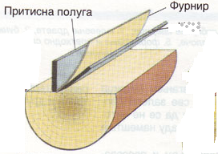
13. Који поступак израда фурнира је приказан?
....................................................

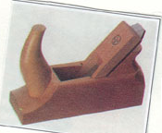
- На слици десно је приказан
2
.....................................

4
15. Софтвери се дела у две групе : а) .................................. и

б) ..................................

Укупно бодова : .................

Комисија : ............................................

............................................
.
............................................

КЊУЧ ТЕСТА ЗА 5. РАЗРЕД :

Питање бр.

- димезионисање / или котирање /
- умањење - увећање признаје се по 2 бода
- три /или 3 /
- на слици

25

- ласерски ; капљични (инк джет) : матрични : признаје се по 2 бода
- USB
- б) оперативни систем
- ___ линија менија 1. Desktop
___ линија алата 2. Menu bar признаје се по 2 бода
___ радна површина 3. Toolbar
- целулоза
- соларна – хидро (водна) – ветра признаје се по 2 бода
- електричну
- б. Хидроелектране
- сећење
- рендо / или блања /
- системски – апликативни (кориснички) признаје се по 2 бода

